**Francisco Miguel Vera**

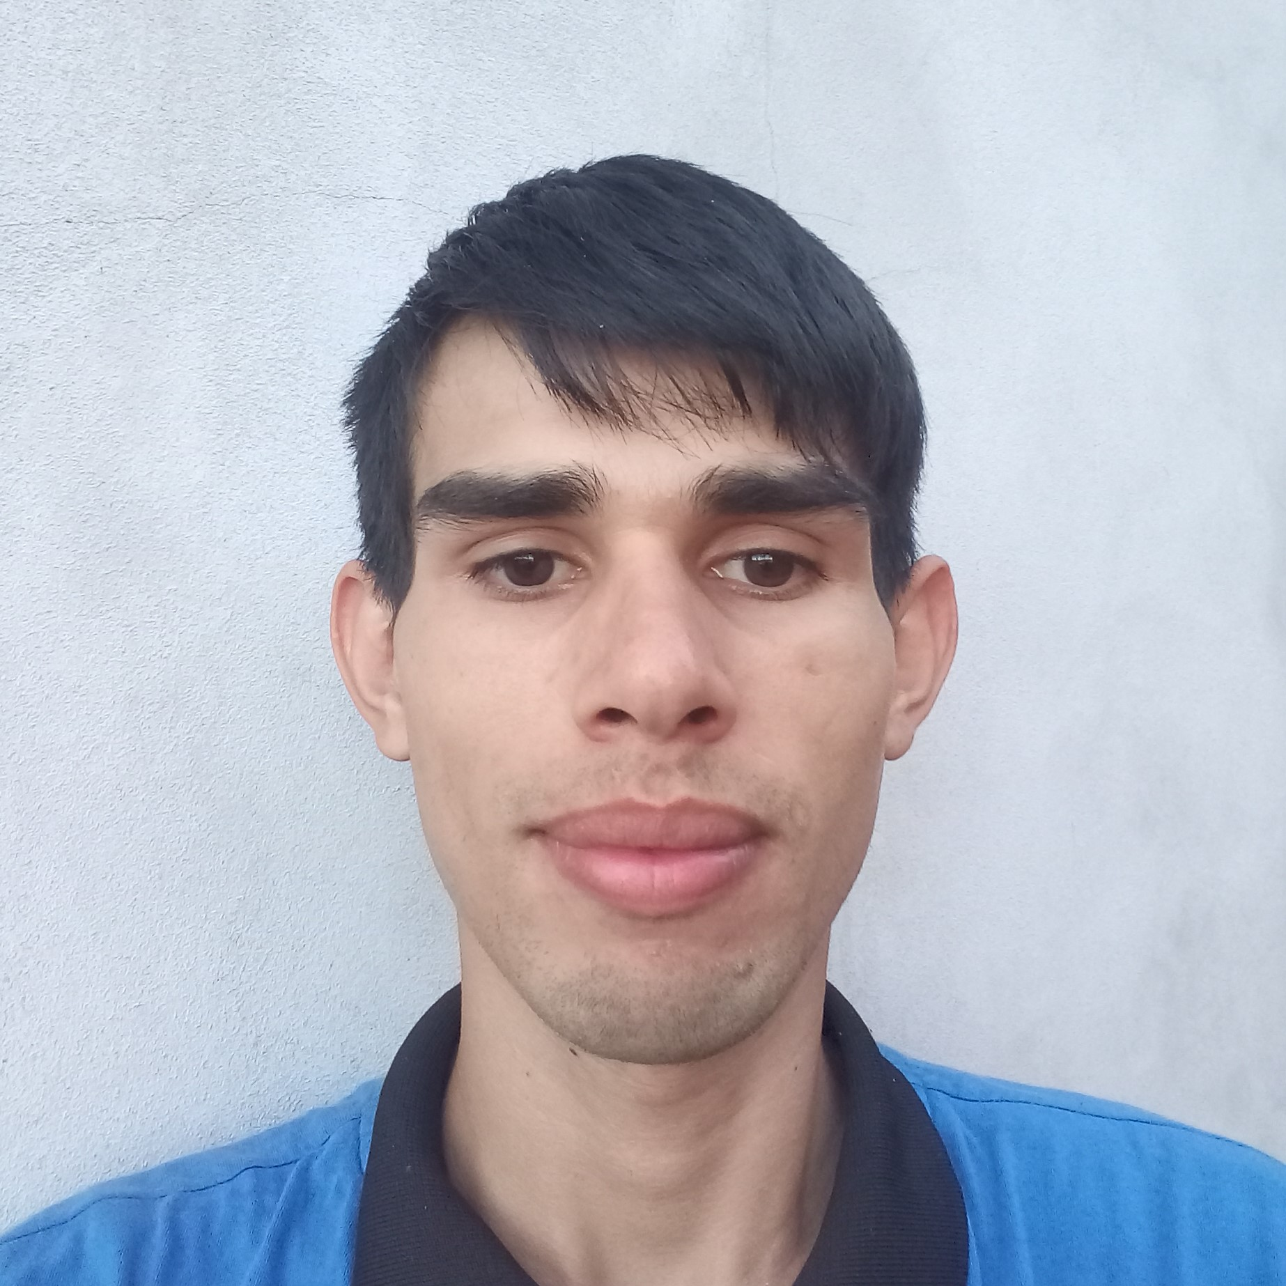

*Fullstack Developer*

 Misiones, Argentina

 [happypro5.0@gmail.com ](mailto:happypro5.0@gmail.com)

 +54 3764687919

 [linkedin.com/in/frovahappy ](https://www.linkedin.com/in/frovahappy)

 [github.com/FrovaHappy ](https://github.com/FrovaHappy)

󰖟 [frovahappy.vercel.app/ ](https://frovahappy.vercel.app/)

** ¿Quien soy?**

Desarrollador Web con más de 2 años de experiencia en formación continua.

Durante este tiempo he trabajado en proyectos personales en los que no solo he aplicado mis conocimientos, sino que también he pensado en su escalabilidad y mejora a largo plazo. Mis proyectos no se limitan a simples ejercicios, sino que han sido concebidos con la visión de crecer y evolucionar. Además, estoy enfocado en generar valor añadido mediante la monetización y la creación de comunidades que respalden mis iniciativas. Aunque no tengo experiencia laboral directa, mis proyectos reflejan mi capacidad de tomar decisiones estratégicas y ejecutarlas con un enfoque profesional.

**󰈮 Proyectos**

**BeatrizDono** – *Bot de Discord y Website* Actualmente- 2023

Construí un ecosistema flexible y escalable para un bot de Discord, integrando automatización dinámica, renderizado de imágenes avanzado y una experiencia multilingüe, todo con un enfoque en mejorar la interacción del usuario.

Responsabilidades y logros:

* + Arquitectura basada en instanciación dinámica de clases para eventos y comandos, facilitando escalabilidad y mantenimiento.
  + Algoritmo optimizado para extracción de colores dominantes en imágenes.
  + Sistema de internacionalización (i18n) integrado en respuestas automáticas.
  + Renderizado de imágenes con HTML Canvas a partir de un diseño de capas y con propiedades que siguen estándares de MDN, asegurando compatibilidad multiplataforma.
  + API RESTful segura con autenticación OAuth 2.0 (Discord) para la gestión de servicios.
  + Landing page estática construida en Astro para máxima velocidad de carga.
  + Documentación técnica ligera con Starlight.js.
  + Implementación de componentes dinámicos (login, dashboard) en React.js.

*Link*: [github.com/FrovaHappy/beatriz-dono ](https://github.com/FrovaHappy/beatriz-dono)

Tecnologias: Astrojs | Reactjs | Discordjs | Expressjs | Zod | Passportjs | Nodejs | Typescript | Sass | Git | LibSql | DrizzleOrm

**AnimeHoshi** – *Web Scraping y Plataforma de Notificaciones* 2024 - 2020

Desarrollé una plataforma innovadora de seguimiento de anime, que extraía y organizaba información en tiempo real sobre los últimos episodios emitidos desde diversas fuentes, notificando a los usuarios sobre nuevos lanzamientos. El sistema fue diseñado con escalabilidad, eficiencia y seguridad como pilares clave.

Responsabilidades y logros:

* + Implementación de scraping automatizado para extraer y clasificar datos de múltiples plataformas de anime, utilizando técnicas avanzadas de scraping web y manejo de APIs.
  + Desarrollo de notificaciones en tiempo real a través de WebPush y WebSocket, garantizando una experiencia de usuario instantánea y dinámica.
  + Refuerzo de la seguridad mediante Bcrypt para el cifrado de credenciales, protegiendo los datos de los usuarios y mejorando la integridad del sistema.
  + Diseño de un sistema de clasificación y ordenamiento de información, optimizando el rendimiento y la presentación de los datos.
  + Sistema de gestión de notificaciones personalizado, que permite a los usuarios configurar cómo y cuándo recibir alertas, mejorando la experiencia y el control del usuario sobre la plataforma.

*Link*: [github.com/FrovaHappy/anime_hoshi ](https://github.com/FrovaHappy/anime_hoshi)

Tecnologias: Monorepositorio | MongoDB | TypeScript | React.js | WebPush | WebSocket | Got | Bcrypt | Express | Zod

**󰊿 Idiomas**

Español Nativo – Ingles Básico

**󰞵 Habilidades**

**Lenguajes:** JavaScript | TypesScript

**Librerias:** Node.js | React.js | Next.js | Astro.js | Express.js | JWT | Zod | Discord.js | MongoOse

**Bases de Datos:** SQLite | MongoDb

**Orm:** Prisma ORM | Drizzle ORM |

**DevOps:** Docker

**Control de Versiones:** Git | GitHub

**Testing:** Vitest

**Otros Skill:** Figma | CSS | SASS | HTML